**BAFFOUSSAM**

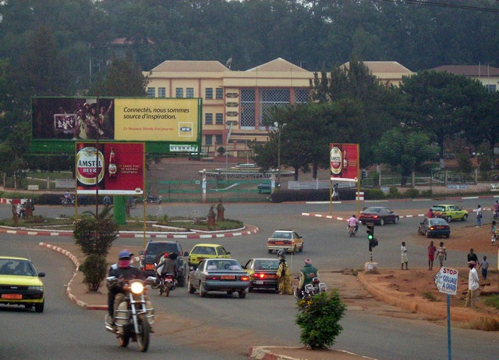

Bafoussam est le chef-lieu de la Province de l’Ouest au Cameroun, la principale ville du pays Bamiléké. Vous y profiterez d’un climat beaucoup plus adapté aux organismes européens, 5 à 10 degrés de moins qu’à Douala. Les paysages verdoyants raviront vos pupilles, et vous pourrez admirer lacs et cascades.  
  
De Bafoussam, vous pourrez visiter de nombreuses chefferies, à commencer par la magnifique chefferie de Bafoussam. Vous comprendrez mieux la culture bamiléké riche de traditions. Vous aurez l’occasion d’admirer un artisanat aux nombreuses variétés d’expression : pipes, ustensiles en terre cuite, figurines et masques en cuivre, tabourets décorés de perles et par les danseurs bamilékés aux costumes pittoresques.